Көпенбаева Айсұлу Аманкелдіқызы
Математика пәнінің мұғалімі
Ұзақ мерзімді жоспардың тарауы: 1 |  |  |  |  | Мектеп: Береке орта мектебі
Күні: |  |  |  |  | Мұғалімнің аты-жөні:Көпенбаева А.А
Сынып: 7 |  |  |  |  | Қатысқандар: |  |  | Қатыспағандар:
Сабақтың тақырыбы |  | Геометрияның негізгі ұғымдары. Аксиома. Теорема. |  |  | 12
Осы сабақта қол жеткізілетін оқу мақсаттары (оқу бағдарламасына сілтеме) |  | 7.1.1.1 планиметрияның негізгі фигураларын білу: нүкте, түзу;  7.1.1.5 кесінді, сәуле, бұрыш, үшбұрыш, жарты жазықтық анықтамаларын білу;
Сабақтың мақсаты |  | -планиметрияның негізгі фигураларын атайды, қоршаған ортамен байланыстырады.  -кесінді, сәуле, бұрыш, үшбұрыш, жарты жазықтық анықтамаларын толықтай айта алады.  -кесінді, сәуле, бұрыш, үшбұрыш, жарты жазықтық анықтамаларын дәлелдеп, мысалмен келтіре алады.
Бағалау критерийі |  | (білу, түсіну )  1.Геометрияның негізгі ұғымдарының анықтамаларын біледі.  2.Жазықтықтағы фигураларды кескіндейді, есептер шығара алады.
Тілдік мақсаттар |  | Геометриялық фигураларды сипаттайды, анықтамасын айтады. Терминология: геометрия, планиметрия, нүкте, түзу, сәуле, кесінді, бұрыш,үшбұрыш, аксиома, теорема.  Диалогқа қатысты тіркес: нүкте дегеніміз-..., ...бұрыштың түрлері..., ...кесінді деп аталады.
Құндылықтарға баулу |  | Планиметрияның өмірде қолдану маңыздылығын сезіне отырып,еңбекқорлыққа баулу
Пәнаралық байланыс |  | қазақстан тарихы, технология, қазақ тілі
Алдыңғы білім |  | Бұрыш. Көпбұрыш. Шеңбер.(5 сынып)
Сабақ барысы
Сабақтың жоспарланған кезеңдері | Сабақтағы жоспарланған жаттығу түрлері |  |  |  |  |  | Ресурстар
Сабақтың басы  3 мин  5 мин | I.Сәлемдесу  II. Ынтымақтастық атмосферасы «Сымсыз телефон» әдісі. Оқушылар шеңбер болып тұрады. Мұғалім сабақққа қатысты бір жаңа сөз теркесін көрші тұрған оқушы құлағына сыбырлайды. Оқушы естіген тіркесті келесі оқушыға сыбырлайды, осылайша жалғаса береді. Соңғы оқушы естіген сөз тіркесін жариялап, бастапқы тіркестің қаншалықты өзгергенін көреді.  III. Топқа бөлу «Топтастыр» әдісі. Балалар шеңберде тұрып қораптан карточкаларды алады, карточкалардағы терминдер қай топқа тиесілі екенін анықтайды.  - радиус, диаметр, доға, циркуль(шеңбер тобы)  - градус, транспортир,сүйір, доғал(бұрыш тобы)  - периметр, ені, ұзындық, аудан(төртбұрыш тобы)  «Миға шабуыл» әдісі.  Сұрақтар:  1. Қандай геометриялық фигураларды білесіңдер?  2. Геометриялық фигураларды қайдан кездестіре аламыз?  3. Шеңбер дегеніміз не?  4.Бұрыш, үшбұрыш, төртбұрыш жайлы не білеміз?  5.Түзу мен сәуленің айырмашылықтарын атаңдар.  Білгенін ортаға салып, тақырыпты ашу, талқылау. |  |  |  |  |  | Үлестірме карточкалары
Сабақтың ортасы  10 мин  10 мин  5 мин | «Мазмұнды сызба» әдісі.  Тапсырма: Таратылған ақпаратты қолданып, терминнің анықтамасын айқындайтын мысалмен дәлелдеңдер, өмірлік жағдайды байланыстырып, мазмұнды сызба қорғау.  1 топ. Аксиома, теорема  2 топ. Геометрия, планиметрия  3. топ. Бұрыш, кесінді, сәуле  «Бармақпен бағалау» әдісі. Әр топ қорғауды аяқтағаннан кейін (түсіндіре алды ма?-деп сұрақ қою) бармақпен бағалау(қалыптастырушы бағалау).  «Ұпайды бағаға айналдыр» есептер шығару.  Тапсырма. Бағалау парағын тарату. Әр орындалған жеке және топтық тапсырма үшін ұпай алып отырады, бағалау парағына жазып отыру. Интербелсенді тақтаға есептер шығады.  «Жеке» тапсырмалар.  1.Cурет бойынша төмендегі сұрақтарға жауап жаз.  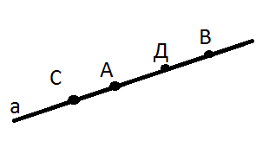  1)а түзуінің бойындағы барлық кесінділер саны қанша?  2)В нүктесі қай кесіндіде жатыр?  3)Д нүктесі АВ кесіндісіне жата ма?  4) неше сәуле бар?  5)Неше жарты түзу бейнеленген?  «Көршіңді тексер» әдісі.  Көрші отырған балаға береді. Тақтаға дұрыс жауап шығады. 1 дұрыс жауапқа- 0,5 ұпай.  2.  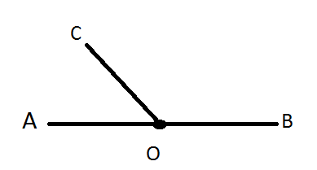  АОС, СОВ, АОВ бұрыштарының градустық өлшемін тап.  СОВ бұрышына ОР биссектриса жүргіз.СОР, РОВ бұрыштарының градустық өлшемін тауып жаз.  «Көршіңді тексер» әдісі.  - АОС, СОВ, АОВ бұрыштарын анықтаса -1 ұпай  - СОВ бұрышына ОР биссектриса жүргізсе -1 ұпай  - СОР, РОВ бұрыштарының градустық өлшемін табылса-1 ұпай  3.Координаталық сәулеге А(3/9), В(1) нүктелерін кескінде.  «Көршіңді тексер» әдісі.  1.А(3/9) кескінделсе -1 ұпай  2.В(1) кескінделсе -1 ұпай  3. А(3/9), В(1) кескінделсе-2 ұпай  4. «Фрайер» моделін құруды тапсыру.(графикалық органайзер)  «Топтық» жұмыс.  Тапсырма. Кестедегі сызбаға қарап қандай термин екенін тауып қалған ақпаратты толтырыңдар  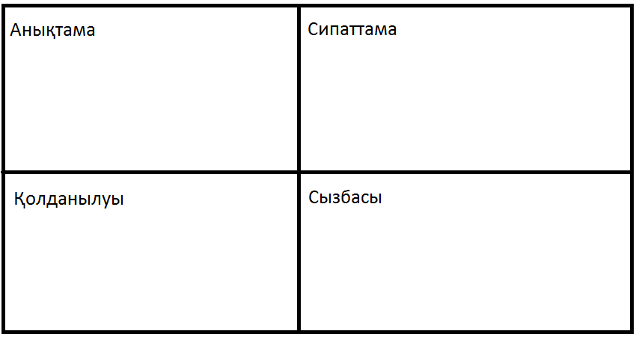  «Айналмалы бекет» әдісімен тексеру.  1-ші топ 2-ші топты  2 –ші топ 3-ші топты  3-ші топ 1-ші топты тексереді.  Қатесіз орындағана топ мүшелері 2 ұпайдан алады.  Қате орындалған топ мүшелері 1 ұпайдан иеленеді. |  |  |  |  |  | Терминдер жайлы мәлімет жазылған материал  Бағалау парағы  Бағалау шкаласы  Кесте
Сабақтың соңы  5 мин  7 мин | Бекіту:  «Допты лақтыру» әдісі. Мұғалім доп лақтырып сұрақ қояды. Допты қағып алған оқушы сұраққа жауап беріп, өзінің сұрағын қояды. Егер оқушы сұраққа жауап бере алмаса, допты басқа оқушыға береді.  Бағалау, дебрифинг «Синквейн» әдісі.  Бағалау парағында ұпай санын санау, бағалау шкаласына қарап, бағасын жариялау. Бағалау парағының соңына синквейн (бес жолды өлең) жазу.  Үй тапсырмасын беру: 7 бет №19 есеп |  |  |  |  |  | Доп
Саралау – Сіз қандай тәсілмен көбірек қолдау көрсетпексіз? Сіз басқаларға қарағанда қабілетті оқушыларға қандай тапсырмалар бересіз? |  |  | Бағалау – Сіз оқушылардың материалды игеру деңгейін қалай тексеруді жоспарлап отырсыз? |  |  | Денсаулық және қауіпсіздік техникасын сақтау
Қарқыны орташа оқушыларға қолдау көрсету «-дұрыс келе жатырсың!» , «-дұрыс, бірақ толықтыру қажет.» деген сөздермен.  Тапсырмаларды орындау барысында қарқыны жоғары оқушыларды қарқыны төмен оқушылармен жұмыс істеуге, өзара көмек көрсетуге ынталандыру. |  |  | Әр балаға бағалау парағын тарату. Тапсырмаларға дескрипторлар құрып, оның нәтижесін бағалау парағына жазу. |  |  | Оқушылар шеңбер құра алатын орынды , топтың жұмыс орнын ұйымдастыру.  «Допты лақтыру» әдісінде қауіпсіздік ережесін сақтау.
Сабақ бойынша рефлексия
Сабақ мақсаттары немесе оқу мақсаттары шынайы, қолжетімді болды ма?
Барлық оқушылар оқу мақсатына қол жеткізді ме?
Егер оқушылар оқу мақсатына жетпеген болса, неліктен деп ойлайсыз?
Сабақта саралау дұрыс жүргізілді ме?
Сабақ кезеңдерінде уақытты тиімді пайдаландыңыз ба? Сабақ жоспарынан ауытқулар болды ма және неліктен?
Жалпы бағалау
Сабақта ең жақсы өткен екі нәрсе (оқыту мен оқуға қатысты)?
1:

2:
Сабақтың бұдан да жақсы өтуіне не оң ықпал етер еді (оқыту мен оқуға қатысты)?
1:

2:
Осы сабақтың барысында мен сынып туралы немесе жекелеген оқушылардың жетістіктері/ қиыншылықтары туралы нені анықтадым, келесі сабақтарда не нәрсеге назар аудару қажет?

